使用手册

1. 启动

## 如何运行StarOS控制器？

1.安装StarOS网络操作系统

# git clone https://github.com/starosxyz/staroscontroller

# cd staroscontroller/tools/installstaros

# chmod a+x staros-install.sh

# ./staros-install.sh install

# cd ../../projects/

# source ./env.sh

# make

# mv staroscontroller /opt/staros.xyz/

2.运行StarOS网络操作系统

[root@localhost projects]# dipc start

3.运行控制器应用程序

Starosctl startapp /opt/staros.xyz/staroscontroller/starlang/main/staros.xml

4.停止控制器应用程序

[root@localhost projects]# starosctl listapp

Total Size:1

appid:1000 apppath:/opt/staros.xyz/staroscontroller/starlang/main/staros.xml

[root@localhost projects]# starosctl stopapp 1000

,OK

5.关闭StarOS网络操作系统

[root@localhost projects]# dipcctl stop

## StarOS控制器目前采用ONOS的管理界面

* 控制器登UI地址:

http://ip:9922/staroscontroller/ui/index.html

* 控制器开发手册文档地址:

http://ip:9922/staroscontroller/v1/docs/index.html

* StarOS系统配置界面:

https://ip:8282/starcore/ui/index.html

Staros运行之后，进入StarOS系统配置界面，用户名和密码都是admin

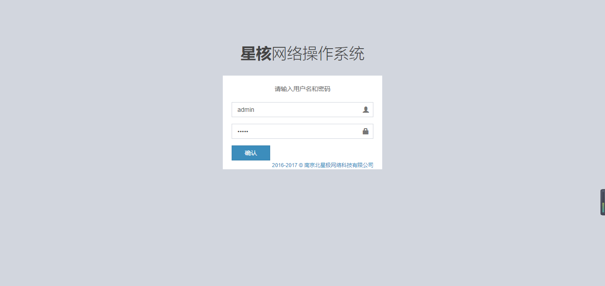

登录之后首页如图

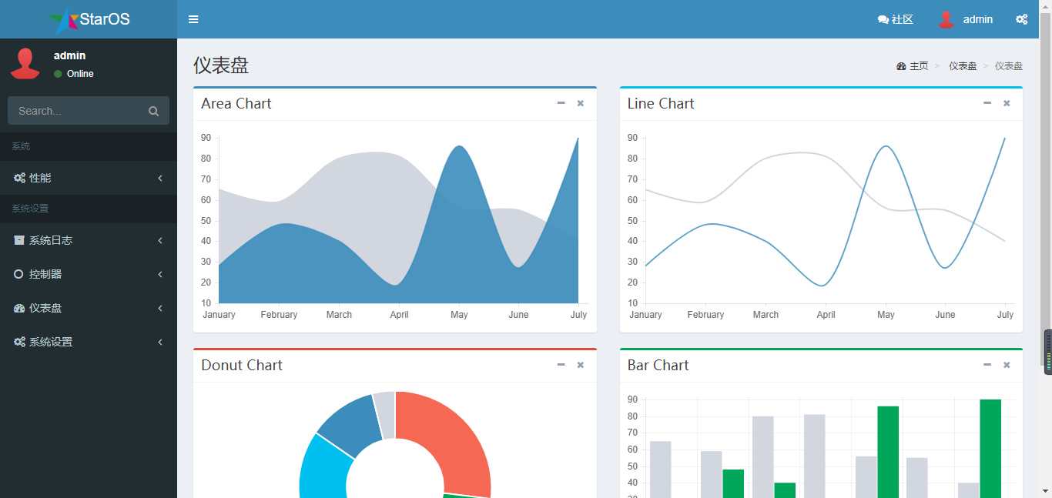

二．功能介绍

1. 系统日志

显示当前运行的log，以及错误信息

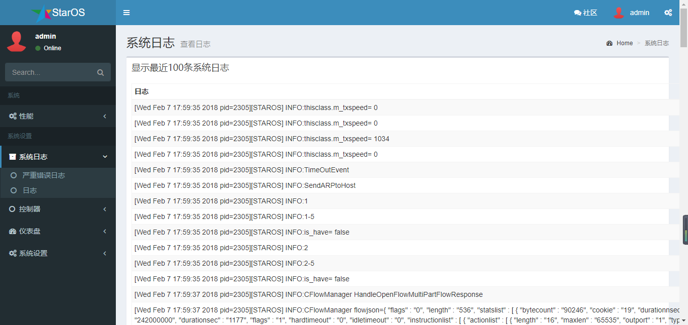

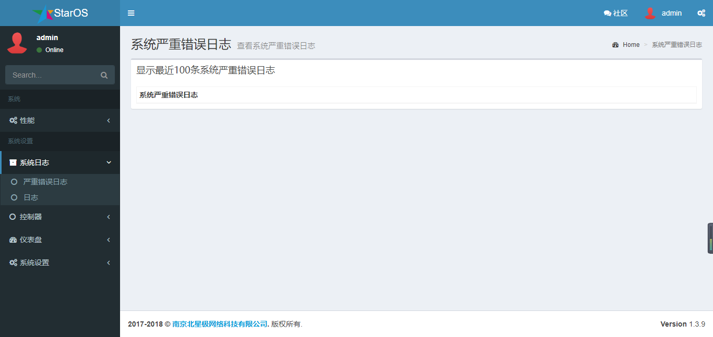

2. 控制器配置

1> 主机业务

配置业务流，使其网络通讯

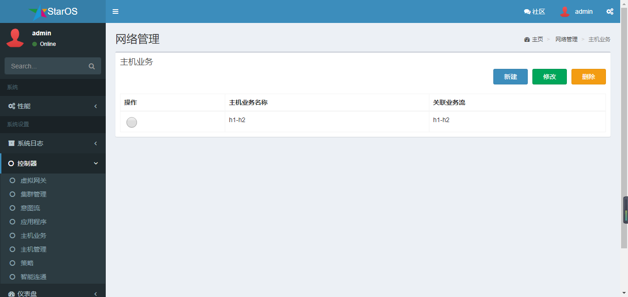

添加一条业务流，点击新建，输入业务流名称，选择对应的策略， 点击提交即可。

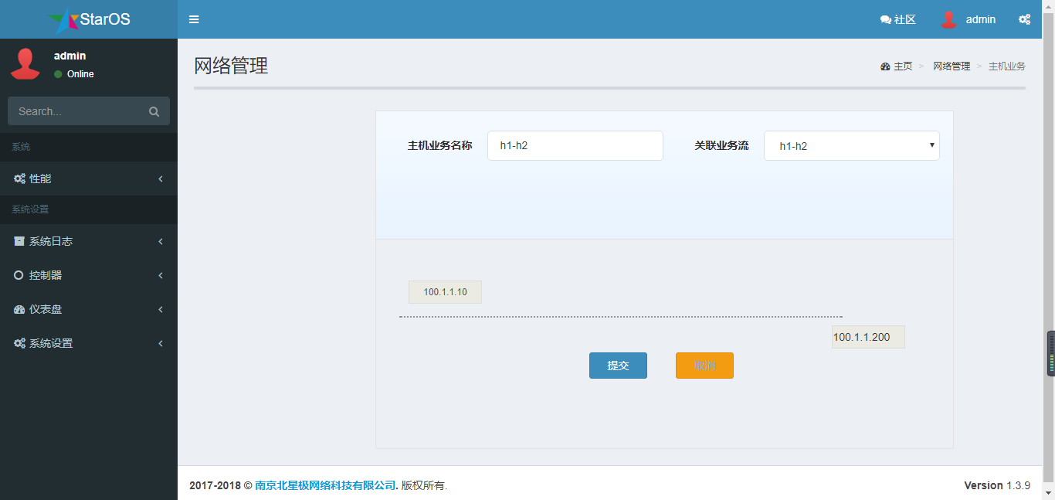

修改：选中一条业务流，点击修改，重新选择一条策略，点保存

删除：选中一条业务流，点击删除

2> 应用程序

显示当前运行的app

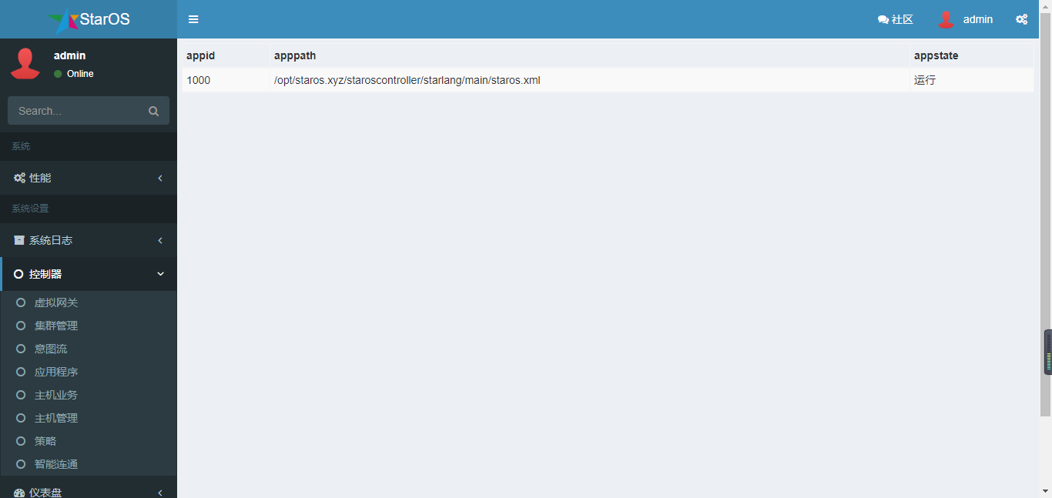

3> 意图流

显示当前意图流

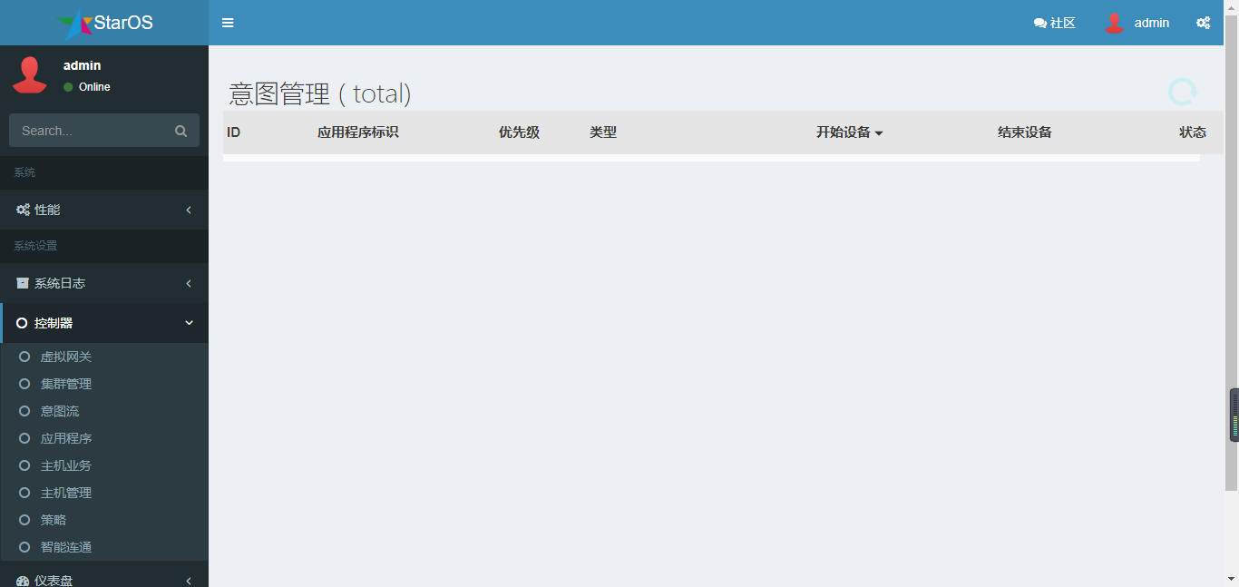

4> 虚拟网关

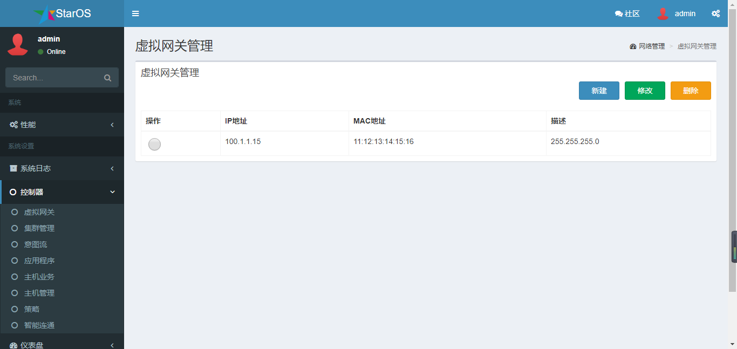

添加一个虚拟网关，点新建，输入IP，MAC，Netmask，点创建

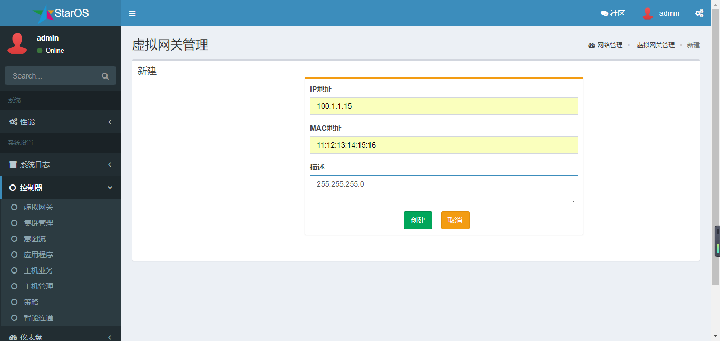

修改：选中一个虚拟网关，点修改，只能修改mac和netmask

删除：选中一个虚拟网关，点删除

5> 主机管理

显示当前设备

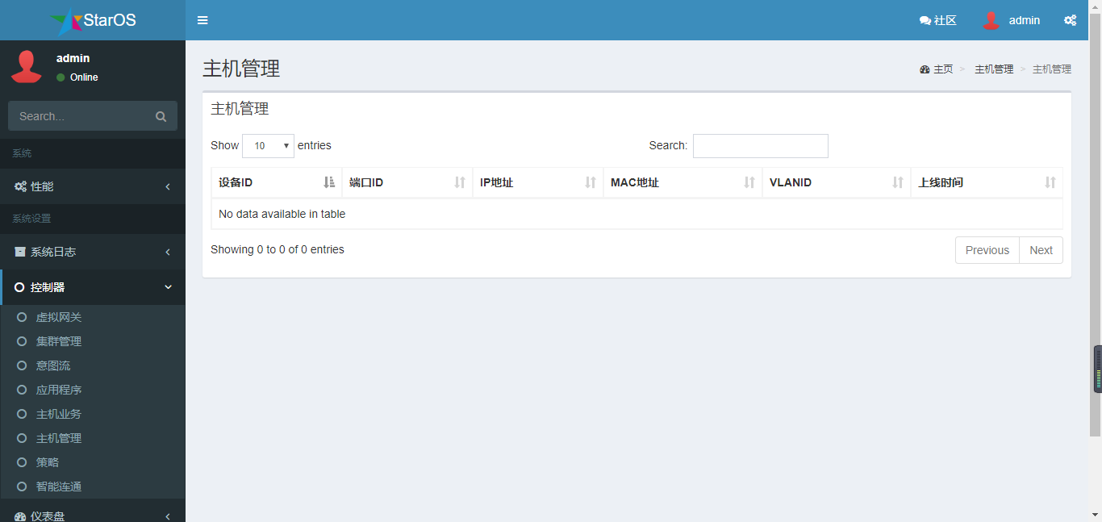

6> 策略

根据需求，配置相应策略

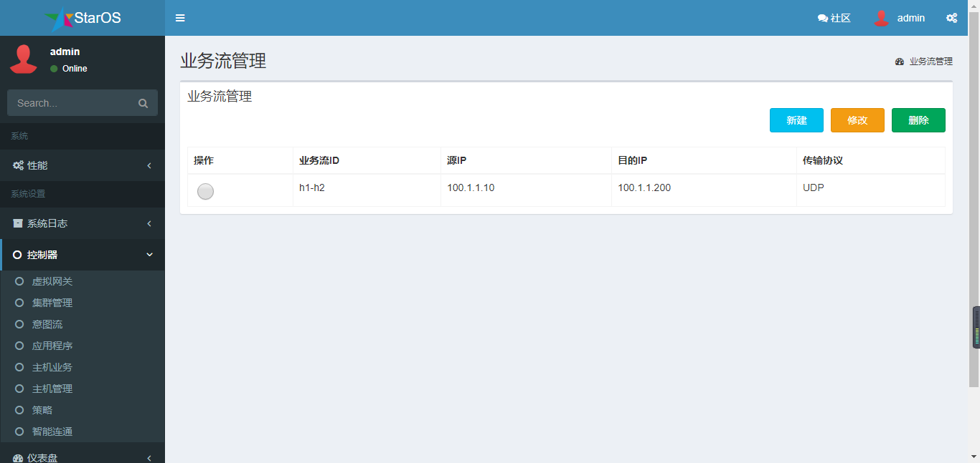

添加一条策略，点新建，输入策略ID，源IP，目的IP，传输协议

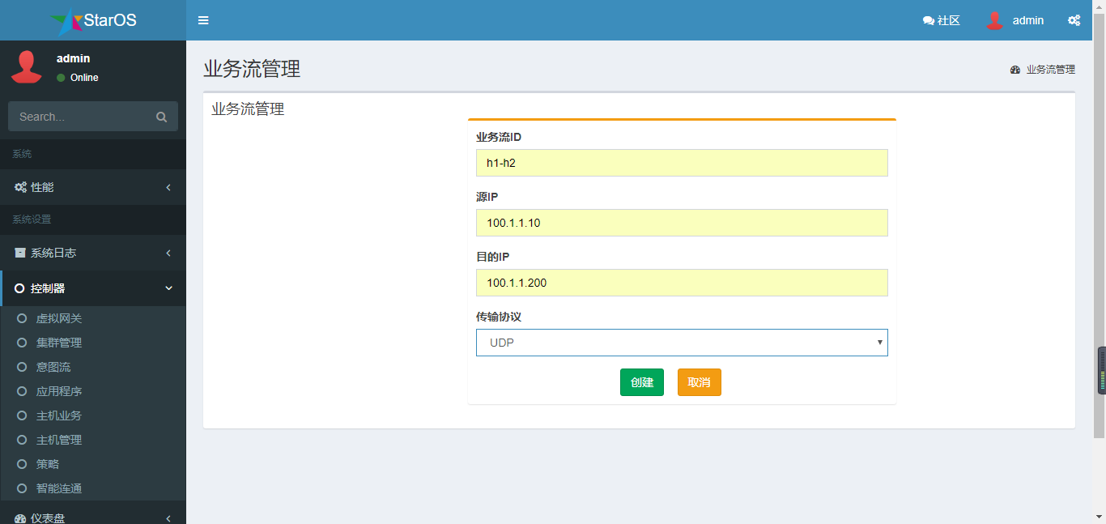

7> 智能连通

显示当前连通的业务状态

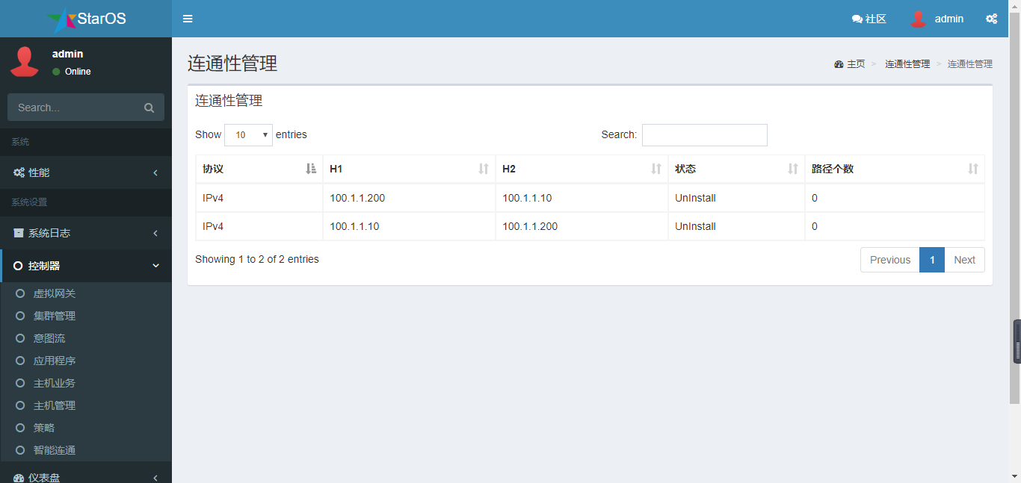

三．如何配置智能连通？

例：如图示组网，h1（100.1.1.10），h2（100.1.1.200），h1与h2通讯

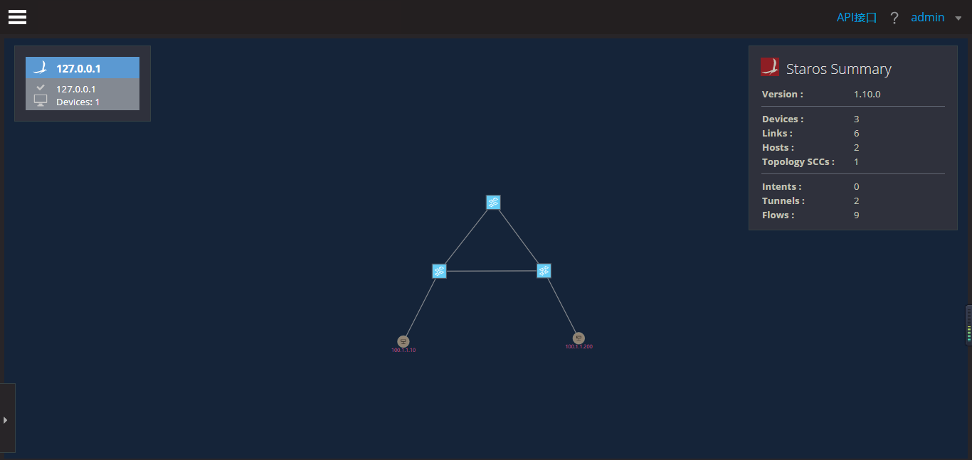

配置好业务流之后，会自动计算通讯线路，如果一条线路down掉，会自动切换另外一条线路

1. 先配置一条策略，控制器下选择策略

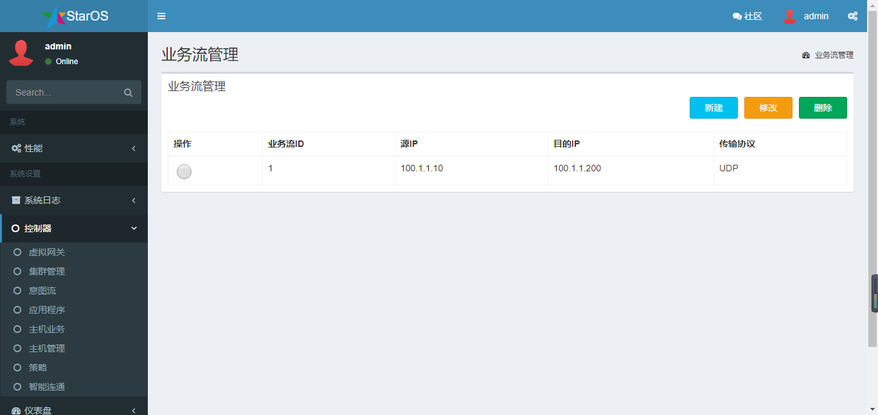

1. 添加一条业务，控制器下选择主机业务，选择之前配置的策略

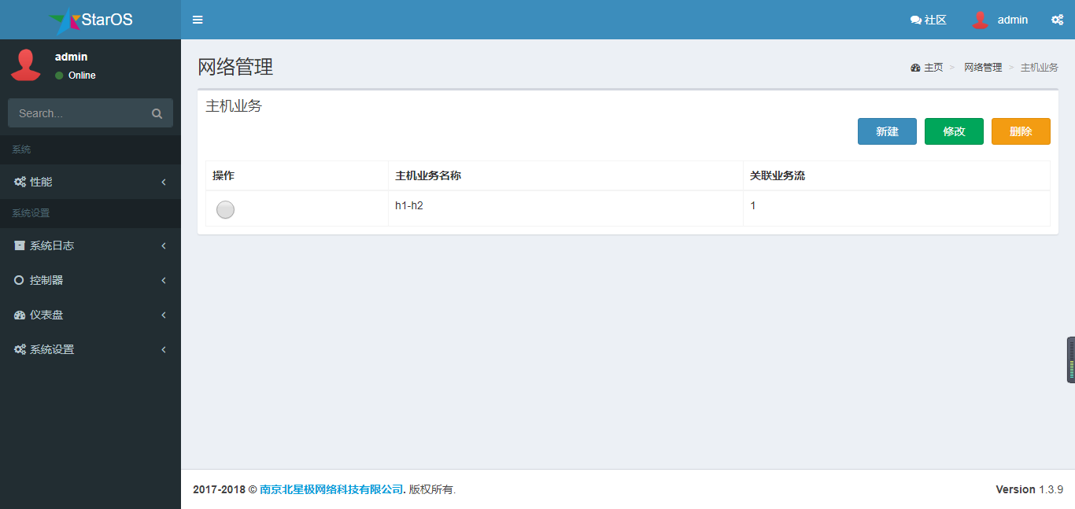

1. 查看智能连通状态

